Профессия – Родину защищать
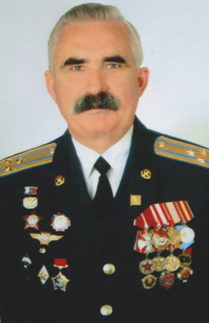
1. Всему начало здесь … (Родительский дом начало начал)
Николай Викторович Пырин родился 1 декабря 1953 года в доме, который получил отец от управления Северной железной дороги рядом с деревней Киндерёво Даниловского района Ярославской области. Там провел свое детство и юность.
Родители Коли были из простых рабочих. Отец, Виктор Григорьевич - потомственный железнодорожник. Жизнь их была, не сахар. Отец не позволял себе расслабляться. Железнодорожный дом, в котором жила семья Пыриных, находился у самых путей. Дом постоянно украшала табличка «Дом образцового санитарного состояния», и машинисты, проходящих локомотивов, всякий раз приветствовали его жителей протяжным гудком в знак радости и уважения. Конечно, это звание доставалось нелегко родителям. Отец трудился за троих на работе и дома всегда помогал своей матери, бабушке Анне Степановне, на руках которой была еще младшая сестренка Надежда. Мимо дома (Будка-370км) круглые сутки гремели локомотивы с грузовыми и пассажирскими составами. Вначале это были паровозы разных модификаций, затем тепловозы, потом пустили электровозы.
Мама Елизавета Фёдоровна (Соколова) была защитой и опорой детям. Ее любили соседи за душевный кроткий характер. Она очень вкусно готовила. Особенно все восторгались её искусством печь пироги. В школьном интернате, где она проработала много лет, дети и взрослые очень ее ценили и уважали...
Жили небогато, при керосиновых лампах, держали домашний скот. Родители работали всю жизнь не покладая рук и детей приучали с детства к труду. «Порой даже изнуряли домашние дела. Одна «постирушка» чего стоила? Воду приходилось носить на коромысле издалека, затем выполоскать все белье на реке, а зимой это по сугробам привезти на санках и в ледяной воде до боли рук полоскать корзины стирки. А заготовка дров в лесу! Очень тяжело по глубокому снегу, непроходимым чащам пилить, рубить сухостой и вытаскивать его к дому. Чтобы растопить печь, необходимо было наколоть дрова, сбегать за угольком, вынести золу из печи и многое другое. Труд на огороде, сенокосе, в лесу и вдоль железной дороги по крутым откосам насыпи. Трудились родители много и постоянно. Летом на работе и в поле на сенокосе. Зимой сугробы снега убирать да пути расчищать»,- пишет Р. И. Родионова в очерке «Ветеран боевых действий».

2. Школьные годы чудесные….
В 1961 году Николай пошел учиться в первый класс Киндерёвской восьмилетней школы Покровского сельского совета. Его первой учительницей была замечательный педагог Разина Александра Михайловна, умная, интеллигентная и очень требовательная женщина, учитель начальных классов. На протяжении всей жизни Александра Михайловна участвовала в судьбе своего ученика, трепетно и с какой-то особой любовью вела «дневник» его жизни, то есть продолжала «рихтовать» своего ученика и во взрослой жизни. И это непрерывное внимание оказалось очень важным в становлении личности...
Он всегда получал незримые ее отметки за поступки, дела и постоянную учёбу. Всегда было место совершенству. Возможно, поэтому Николай редко считал себя повзрослевшим, этим продлевалось его юношеское восприятие мира. До настоящего времени он хранит светлую память о ней давно ушедшем, дорогом сердцу человеке.
Кроме учёбы, в школьные годы с друзьями успевали делать многое: трудились в домашнем хозяйстве, на пришкольном участке. Весной любили, сбегая с уроков, кататься на льдинах во время ледохода на реке Лунке. Летом собирали грибы и ягоды (сдавали на заготовительный пункт и делали зимние запасы дома), весной - березовые почки, зимой - сосновые шишки. Драли ивовое корье, заготавливали сено, ловили раков и рыбу, помогали родителям на огороде.
«Катались на велосипедах и вагонетках кирпичного завода, на мотовозах, дрезинах и товарниках. Безобразили. Стреляли из самопалов и рогаток, подкладывали под колёса поезда гвозди и коробки со спичками, жгли откосы железнодорожных насыпей с прошлогодней травой, ныряли в ледяную воду и купались в снегу после парилки, строили снежные крепости и соломенные лабиринты, землянки, окопы и другие хитроумные укрепления и «штабы». Особенно восхищались походами с ночевкой в палатках и шалашах на берегу рек Лунка и Соть. Любили спать на сеновале и радовались приезду родных из города, которые всегда привозили сладкие гостинцы. Зимой много катались на лыжах, коньках и «финках». Вместе со взрослыми любили отмечать праздники - Масленицу, Ивана Купалу, Покров, Новый год и другие. Гуляли весело с гармошками, пели песни, подшучивали над подвыпившими мужиками, слушали их рассказы о былых сражениях на Великой Отечественной войне и рассматривали их шрамы от ран. Однажды взяли да и построили всей деревней вместе с родителями общественную баню и платформу для остановки пригородных поездов на 370км. Все в молодости пишут стихи, и мы были не исключением, написав стихи, читали их друг другу, гуляя по железнодорожным путям как по Арбату. Любимые игры: прятки, догонялки, лапта, городки, волейбол, баскетбол и другие. Ездили на лодках, гребли на перегонки, принимали активное участие в соревнованиях по району и в конкурсах, художественной самодеятельности. Особенно нравилась игра «Казаки - разбойники», вспоминает Николай о весёлом, но непростом детстве на малой родине.
После успешного окончания восьмилетки в 1969г. они с другом Юрием Филипповым уехали в город Данилов Ярославской области продолжать учебу в средней школе № 2 им. В. И. Ленина. В стенах легендарной второй школы я встретил талантливых учителей: Ивана Ивановича Серова, Валентину Алексеевну Чистякову, Полуэкта Константиновича Шарапова. Познакомился с новыми школьными друзьями: Володей Костериным, Ирой Фрозиновой, Лидой Белковой, Тамарой Андреевой, Колей Смирновым, Колей Сизовым, Вовой Бухариным, - говорит Николай.
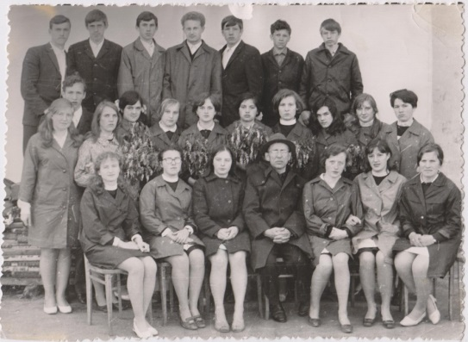
10-ый «Б» класс.1971

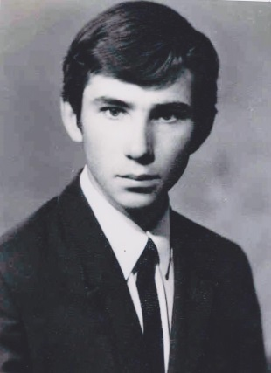
Жил юноша в интернате и на съёмной квартире. На выходные приезжал домой к родителям. Добираться ему нравилось на почтово-багажном поезде между вагонами и на их крыше (ходили паровозы и тепловозы). Иногда это расстояние в 15 км преодолевал пешком или на велосипеде вдоль Северной железной дороги. В школе нравилось участвовать в сборе металлолома, уборке картофеля, льна, принимать участие в кружке художественной самодеятельности и авиамодельном, бывать на экскурсиях и школьных вечерах, посещать факультативные занятия. Уже в детские школьные годы сформировался его характер. Он был честным и смелым, не по годам рассудительным, каждое начатое дело доводил до конца. Его работоспособности могли позавидовать даже взрослые.

Выпускник 10 «Б» класса средней школы №2,
июнь 1971 год

Первой любовью его была и осталась единственной на всю жизнь очень красивая и роскошная девочка Оля Бурцева (Пырина). Она из города Данилова приезжала с родителями в деревню Киндерёво к бабушке Кате Смирновой. Встретились они с ней в одной детско-юношеской компании в школьном дворе на лавочках под липами. Играли в «Бутылочку» и «Садовника». Заигрывали по-всякому. В субботние вечера ходили на танцы в сельские клубы в дальние деревни, а возвращались за ручку на рассвете. Спать юноше уже не удавалось - надо было идти косить траву, пока роса не обсохла. Так началась настоящая любовь на всю жизнь из искрометных встреч и прогулок в детстве, из первых свиданий и робких поцелуев в сенях, плодом которой стали замечательные дочери.

3. Сам себе предсказал будущее…
Для многих людей слово “родина” имеет большое значение. Они убеждены, что должны быть полезны месту, где появились на свет. В народе говорят: “Где родился — там и пригодился”. Нельзя не согласиться с этой пословицей. Чаще всего люди готовы служить только той стране, или той области, или даже той деревушке, где они родились. Вероятно, так думают многие родители, размышляя о будущем своих детей. Вот и родители Николая считали, что сын должен стать железнодорожником. На малой Родине не было ни аэродромов, ни самолётов. Но сын едва научился ходить, а уже мастерил бумажные аэропланчики, потом конструировал модели планеров, истребителей, штурмовиков. Знал, как они устроены, чем отличаются. Дома все старые лоскутки материи и простыни перетаскал на парашюты. Прыгал с деревьев, крыши сарая, с обрыва в песчаный карьер.
Самыми интересными книгами считал рассказы о пилотах. О них любил смотреть фильмы, писал сочинения… Читая книги о полярных пилотах, ставших первыми Героями Советского Союза за спасение челюскинцев, о выдающихся асах Великой Отечественной войны, он не просто восхищался ими, его сознание впитывало характеры героев, ковало твердую убежденность в том, что и он сможет стать воздушным мастером. В глубине души он мечтал быть похожим на лётчика – фронтовика Александра Покрышкина.
Он сам себе предсказал своё будущее. Однажды, гуляя на берегу реки Лунка в районе д. Киндерево, они с друзьями увидели вылетевший из-за леса вертолет (как оказалось Ми-1), и все закричали от неожиданной радости; «Вертолет! Вертолет! Ты возьми меня в полет!» Вдруг совершенно бессознательно у Коли вырвалось: «Я возьму вас в полет! Я буду вертолетчиком». Раскинув руки, он полетел впереди. Об этом случае часто вспоминали друзья: Юра Филиппов и Коля Костерин. Так вот и свершилась это предсказание самому себе. Он стал военным летчиком на вертолетах.
Азы военного дела Николай постигал еще в школе, постигал основательно, не для оценки. На вопрос: «В каком бы роде войск желал служить?» - Коля отвечал, не раздумывая: «В ВВС». Но судьба чуть было не распорядилась по-своему. Перед медкомиссией приболел и не прошел по здоровью. Иной бы спасовал, подумал о новой профессии. Пырин же остался верен мечте. После окончания в 1971 году средней школы № 2 им. В.И. Ленина г. Данилова по комсомольской рекомендации без направления военкомата он едет в Саратовское военное авиационное училище летчиков с надеждой, что его поймут и допустят к экзаменам. Родителям сказал: «Не поступлю, подамся в Иркутск, буду собирать самолеты». Но его поняли. Приняли!
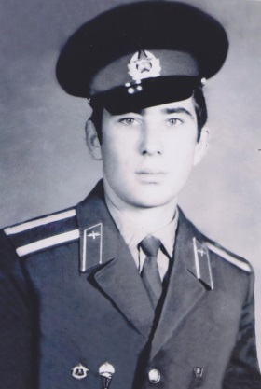

Курсант Саратовского военного авиационного училища лётчиков, 1972 год

«Рожденный ползать летать не может», - эту пословицу обычно вспоминают те, кто не сумел осуществить свою мечту, добиться главной цели в жизни. Николай Пырин не солгал своей детской мечте стать похожим на выдающегося аса, трижды Героя Советского Союза, летчика-фронтовика Александра Покрышкина. Образ легендарного пилота, новатора, автора смелых методик ведения воздушного боя стал для Николая верным ориентиром. К нему Пырин шел настойчиво, год за годом, чаще не благодаря, а вопреки обстоятельствам, условиям. Николай слова легендарного лётчика Александра Покрышкина: «Побеждают только те, кто не дрогнул, не повернул обратно», - принял как руководство к действию.
Пырин считает, что ему очень повезло: ведь и в период обучения в летном училище, и в годы офицерской службы в Краснознаменном Дальневосточном военном округе, и позже среди его учителей и командиров, инструкторов и наставников были непосредственные ученики самого Александра Ивановича Покрышкина. Такая школа многих университетов стоит.

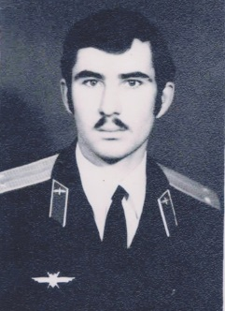
Выпускник Саратовского военного авиационного училища лётчиков, лейтенант Пырин Н.В. после назначения на Дальний Восток в распоряжение командующего 1-й Особой Краснознамённой воздушной Армии, Ноябрь 1974 года.

4. Служба в Афганистане. «Побеждают только те, кто не дрогнул, не повернул обратно», - эти слова Покрышкина стали девизом для Николая.
С 1981 по 1985 г. Николаю Пырину дважды пришлось выполнять интернациональный долг в Афганистане. С аэродромов Кундуз и Джелалабад, Кабул и Баграм, Кандагар и Шиндант, Газни и Гардез, Файзабад и Мазари-Шариф, Маймане и Пули-Хумри старший летчик, в дальнейшем командир звена вертолетов Ми-8 капитан Пырин Николай Викторович выполнял боевые вылеты в районах Мазари- Шариф, Файзабад, Баглан, Пули-Хумри, Талукан, Ташкурган, Баграм, Маймане, Пандшер, Бомиан, Кунар, Пактия, Пактика, Газни, Суруби, Черные горы, Митерлам, Бараки, Асадабад, Барикот, Маравары, Асмар,юго-запад провинции Наргархар, Шиндант, Гардез, Кабульские окраины, Ургун, Черные Горы, Суруби, Чирикар. Грозное небо всего Афганистана было местом его летной боевой работы.
Свой первый боевой вылет на эвакуацию тяжелораненых десантников с посадкой ночью в горной местности он совершил 13 октября 1982г в районе провинции Саманган. Методику выполнения задачи разработал сам Пырин. Каждая новая задача была непохожей на предыдущую. Новые маршруты, новые задачи, новые расчеты. Расчеты, в которых ошибка на 50-100 метров могла стоить жизни экипажу.
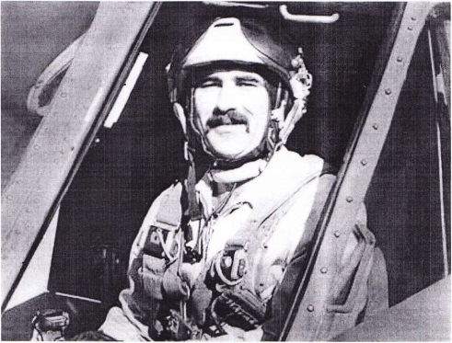
Боевые будни

«Бывало, вышестоящее начальство требует немедленно взлетать, эвакуировать из заданной точки тяжелораненых, - вспоминает Пырин. - А там бой, возможно применение «стингеров», ДШК. Как зайти на точку сходу, в считанные минуты погрузить людей на борт и взлететь? Тут не героическая готовность нужна, а точный расчет».
В такие моменты командир звена капитан Пырин всецело полагался на своего «правака» - летчика-штурмана старшего лейтенанта Валерия Овчинникова. 10-15 минут ему хватало для того, чтобы рассчитать маршрут полета, схему захода на посадку, взлет и обратный курс до мелочей. До метра, до секунды. Он неустанно совершенствовал методику и технику пилотирования и продолжал обучать пилотов. Николай не жалел ни сил, ни времени, чтобы в совершенстве изучать свою специальность, передавать свой накопленный опыт боевым товарищам.

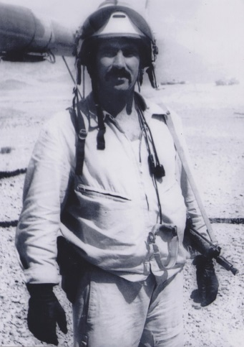
Командир звена вертолётов Ми-8 335 отдельного боевого вертолётного полка капитан Пырин Н.В. на боевом задании в провинции Митердам Афганистан, 1985 год.

Пырин не просто летчик. Он летчик, от Бога, потому что кроме филигранной техники пилотирования, высокого мастерства использования огневых возможностей техники он в постоянном творческом поиске решения самых тяжелых задач. И в этом он похож на своего кумира - знаменитого Покрышкина. Свои «ноу-хау» Николай Пырин всегда просчитывает до мельчайших деталей. Там, в Афганистане, ковалась боевая выучка пилота-новатора и командира. Он чертил схемы, делал расчеты, увязывал данные с условиями местности, разрабатывал нестандартные варианты полетов: с посадками в горной местности в разные времена суток при обеспечении действий групп спецназа, подразделений сухопутных войск, учитывая возможность огневого противодействия. МИ-8, на котором летал экипаж Николая Пырина, не был оснащен приборами для ночных полетов. Этот недостаток можно было компенсировать точностью разработанного маршрута, абсолютным знанием рельефа в районе предстоящих действий, безошибочной работой всего экипажа, высочайшим напряжением внимания и полным взаимопониманием экипажа, мастерским пилотированием. Николай разработал свою систему прокладки полетного маршрута, организации связи, порядка кратковременной подачи сигналов для обозначения своих войск и захода на посадку. При возможности Пырин с экипажем выходил в рейды с маневренными группами, проводил рекогносцировку, намечал маршруты полетов, заблаговременно налаживал взаимодействие с авианаводчиками. Он понимал: в условиях ограниченной видимости, при выключенных аэронавигационных огнях, ночью шанс совершить посадку на горный пятачок может быть только один единственный. И на все про все две-три минуты. Противник в непосредственной близости от наших войск, а вертолет с экипажем считался у душманов самой ценной «добычей».
Газета «Красная звезда» в статье «Горячее небо» в августе 1985 года отмечала: «Капитану Николаю Пырину 32». Выделяется в экскадрилье не только усами и седыми висками, которые особенно заметны на фоне его черных, как смоль, волос. Главное достоинство - большой летный опыт. «Мастер ночных посадок», - уважительно называют его товарищи. Сослуживцы отмечали, когда было невозможно выполнить задание, посылали экипаж Пырина».
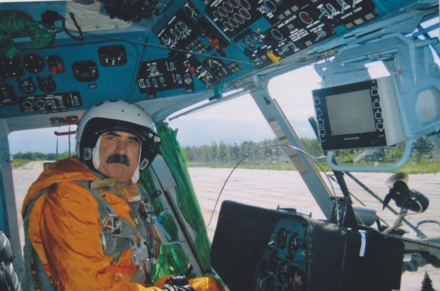
В кабине Ми-8 «Мастер ночных посадок»

В 11 случаях при выполнении задач по перевозке войск вертолет, пилотируемый Николаем Викторовичем, получал значительные повреждения в результате огневого воздействия противника. Наиболее опасными из них были: «17.10.1982 года после взлета с горной площадки ночью в провинции Саманган (ДРА) с тяжелоранеными военнослужащими на борту вертолет Пырина Н.В. на высоте 200 метров был обстрелян из зенитной горной установки противника, в результате чего получили повреждения 6 хвостовых отсеков на трех лопастях несущего винта, только грамотные действия позволили летчику благополучно завершить полет, спасти жизни экипажа и раненых. 18.08.1984 года выполнял взлет с площадки в горах при эвакуации группы десанта в 60 км в западне города Джелалобад, провинция Наргархар (ДРА), обстрелян противником, была повреждена топливная система вертолёта, ранены десантники и начался пожар. Взлет был прекращен. Экипаж и десант вступили в бой, во время которого Пырину Н.В. лично удалось устранить течь топлива и ликвидировать пожар. На поврежденном вертолете летчик под огнем противника произвел взлет и вывез раненых на аэродром Джелалобад. Технику Николай Викторович воспринимал как живое существо, и, если была хоть малейшая возможность ее спасти, даже рискуя собственной жизнью, он это делал.
«Наша «ласточка» - самый совершенный летательный аппарат, - говорит Пырин. - Он будто рожден для гор». Вот ещё один из примеров высококлассной работы экипажа под командованием Пырина. Пришлось доставлять боеприпасы, продовольствие на пост, расположенный на одной из господствующих вершин хребта Сафед - Кох. Высота - более 4000 тысяч метров. Заминированы тропы. Словом, только вертолетами можно долететь. Долетели. Правда, чтобы взять на борт как можно больше груза в этой ситуации, пришлось снять с вертолета двери, средства самообороны. Но Пырин об этом умолчал.
Специальный корреспондент «Красной Звезды» А. Олийнин в статье «Горячее небо» на всю страну поведал о мужестве и воинском мастерстве даниловца. Привожу из нее только отдельные выдержки. «...Опытный командир подразделения, кавалер ордена Красной Звезды капитан Лютый вызывал вертолеты только в самые трудные минуты. Сейчас для его десантников наступил такой момент, необходимо было срочно эвакуировать раненых саперов. Однако сделать это оказалось почти невозможным: горы покрыло беззвёздная ночь. Но людей надо было спасать. И тогда командир вызрвал капитана Пырина... Вертолет не приземлился, а скорее зацепился за «пятачок»: одно колесо висело в воздухе над пропастью. Капитан Пырин едва удерживал машину, пока переносили раненых в грузовой отсек.
«Загрузились, взлетаю! - доложил он по радио на командно-диспетчерский пункт. Но, оторвавшись от камней, перегруженный вертолет стал не взлетать, а медленно сваливаться в пропасть. Около трехсот метров потерял МИ-8. Пырин изменил угол атаки лопастей, и машина плавно перешла в горизонтальный полет. Только он один знал, насколько точно надо работать ручкой управления и рычагом шаггаза в данной ситуации!» - писал Полуэкт Константинович Шарапов в статье «Командир отличного звена».
Самое главное в бою - в доли секунды принять единственно верное решение. От него зависит, выйдешь ли ты победителем или погибнешь. В те дни почти каждый вылет вертолёта под командованием Пырина был сопряжен с воздушным боем.
Никакой самолет не способен выполнить такую работу при отсутствии аэродрома. А вертолет — может. Ему аэродром не нужен. Была бы подходящая площадка. А для опытного лётчика Пырина – было бы за что зацепиться.
Каждый день на афганской земле люди и машины держали самый строгий экзамен огнем. А мужество, мастерство вертолетчиков было высшей фронтовой пробы. Непросто держать такой экзамен. Приходилось пробиваться сквозь облака в душманские заслоны к высокогорному ущелью Парандех, где подорвались саперы, ведущие разминирование горных троп. Вырывать из раскаленной «духовки» пустыни Регистан заблудившихся чабанов из местного кооператива. Спасать людей во время бушующего несколько суток «афганца»... В самые трудные минуты везде и всегда вертолет Пырина готов был прийти на выручку в любое время дня и ночи. Служба легкой не бывает, а для тех, кто связал свою жизнь с вертолетами, особенно трудна. Может, потому что вертолетчикам больше, чем другим авиаторам, приходится выполнять черновую работу в небе. Выполнив лично около 40 ночных вылетов с посадкой в горах, Николай Пырин со своим экипажем спас более 250 раненых военнослужащих в Афганистане. Достоинством его как руководителя было умение проявлять выдержку, спокойствие и уважение к своим подчинённым.
За мужество и отвагу, проявленные при исполнении воинского долга в условиях, сопряжённых с риском для жизни, в мае 1982 г. Указом Президиума Верховного Совета СССР старший летчик 254-й отдельной вертолетной эскадрильи капитан Пырин Н.В. был награжден орденом Красной Звезды. За особо значительные подвиги, совершенные в боевой обстановке с явной опасностью для жизни, в августе 1985г Указом Президиума Верховного Совета СССР командир звена 335 отдельного вертолетного полка капитан Пырин Н.В. был награжден орденом Красного Знамени. В том же 1985 году за проявленное мужество и решительные действия при выполнении боевого вылета на прикрытие группы спецназ, проявленное личное мужество в боевой обстановке, спасение раненых десантников, эвакуировав их из - под огня противника, приказом Министра обороны СССР было присвоено очередное воинское звание «майор» (на ступень выше занимаемой воинской должности). В апреле 1982 г. Пырин Н.В. награжден Почетным Знаком ЦК ВЛКСМ «Воинская доблесть».

5. Солдат войны не выбирает…
Он выполняет свой воинский долг там, куда направляет его правительство. Солдат выполняет приказ, несмотря ни на что.
Немного времени прошло после афганской войны, как вспыхнул новый очаг. На этот раз в своей стране. Сначала в Дагестане, а потом в Чечне развернулись боевые действия бандформирований против федеральных войск. Вместе с подчиненными с 1996 года заместитель командира отдельного вертолетного полка, подполковник Пырин Н.В. участвовал в антитеррористических операциях по наведению конституционного порядка на территории Северного Кавказа. Работали с аэродрома Ханкала в районе Орехово, Самашки, Бамут, Шатой, Аргунское ущелье, Курчелой, Харсеной, Ведино, Мекхеты, Гехи... За два месяца налетал Николай Викторович более 150 часов, неоднократно подвергаясь огневому воздействию противника в воздухе и на земле. А первым его боевым вылетом в ту пору стал ночной полет 15 мая 1996 года на эвакуацию тяжелораненых военнослужащих из района боевых действий в горной местности, в сложных метеорологических условиях. За самоотверженность, мужество и отвагу, смелые и решительные действия, совершенные при исполнении воинского долга в условиях, сопряжённых с риском для жизни, в январе 1997 г. заместитель командира 440 отдельного вертолетного полка подполковник Пырин Н.В. Указом Президента Российской Федерации награжден орденом Мужества.
6. Строгий учитель и экзаменатор, добрый человек
На вопрос П. К. Шарапова: «Что самое трудное в работе вертолетчика?» Николай Викторович без раздумья ответил:
- Воспитать у пилота хладнокровие. Хорошо летать — полдела. Нам приходится попадать в такие переделки, в такие горные дебри забираться, что ни в одной инструкции не сыщешь ответа, как действовать в данной ситуации. Самое опасное для вертолетчика — это дрогнуть, испугаться, хотя бы на несколько секунд потерять контроль над собой...
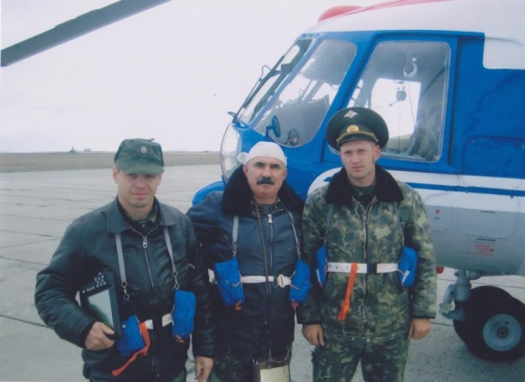

Полковник Пырин Н.В. с обучаемым экипажем после выполнения полёта над акваторией Баренцева моря в ходе лётно-тактического учения аэродром Рогачево –архипелаг Новая Земля. Август 2007 год.

Николай Викторович Пырин подготовил и воспитал более 10 летчиков-снайперов, 28 летчиков первого класса, 48 летчиков второго класса, которые за всю летную деятельность не имеют авиационных происшествий, подготовил 26 инструкторов к обучению летного состава посадкам на высокогорные и пыльные площадки при метеоминимуме вертолета. Многие из его воспитанников награждены боевыми орденами и медалями, среди них Заслуженные военные летчики России, Заслуженные летчики испытатели России, Герои России, которые занимали и продолжают служить Отечеству на высоких и ответственных должностях государственной, гражданской и экспериментальной авиации России. Сослуживцы называют его асом, пилотом от бога, строгим учителем и экзаменатором, и добрым человеком. Кто получает у него высокую оценку за владение - тот готов к любым' испытаниям.

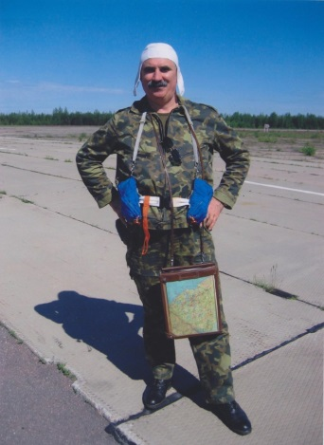

После учебного полёта. Аэродром Громово. 2007 год.

Ветеран боевых действий в Афганистане и других локальных войн, военный летчик-снайпер, полковник Пырин Н.В. имеет общий налет на вертолетах более 5000 часов, из них более 1500 часов в условиях боевых действий, выполнил 565 прыжков с парашютом. Участвовал в 27 боевых операциях. Летал ведущим группы, неоднократно подвергался огневому воздействию противника в воздухе и на земле. Перенес тяжелое заболевание, полученное в Афганистане, и вернулся в строй.
За особые заслуги в освоении авиационной техники, высокие показатели в воспитании, подготовке лётных кадров и многолетнюю безаварийную лётную работу в военной авиации 12 августа 2000 г. Указом Президента России № 1509 старший инспектор-летчик, старший эксперт службы безопасности полетов военно-воздушных сил полковник Пырин Н.В. удостоен почётного звания «Заслуженный военный лётчик Российской Федерации», а в феврале 2002г за образцовое выполнение воинского долга и самоотверженное служение Отечеству начальник авиации 12 Главного Управления Министерства обороны Российской Федерации полковник Пырин Н.В. был награждён Благодарственной Грамотой Верховного Главнокомандующего Вооруженными силами России Президента Российской Федерации В.В. Путина.
Но как утверждает полковник Владимир Матяш в статье "Воздушный витязь" (газета "Красная Звезда"), что дороже сегодня для нашего героя не награды, а человеческая благодарность спасенных Николаем Викторовичем воинов. Николай помнит не только спасенных. Помнит всех тех, кому не суждено было вернуться в родной дом, поцеловать мать, прижать к груди детей. Помочь родным установить памятник, поправить дом, добиться выплаты пособий — На это уходят у Николая многие дни отпусков. Сумел он выбить отдельную квартиру в городе Лысьве Пермской области для матери погибшего боевого друга капитана Валерия Овчинникова. Подвиги в Афганистане сродни подвигам воинов Великой Отечественной войны. Да разве могло быть иначе – одна армия, преемственность поколений, а главное – воинская дружба, где жизнь товарищей дороже своей.
После увольнения из Вооружённых сил в 2008 г., оставаясь преданным делу авиации России, Пырин перешел на гражданскую государственную службу в Федеральную службу по надзору в сфере транспорта Минтранса России. Он, как и в прежние годы, открывает путь в небо молодым. И каждый раз, давая «добро» на самостоятельную работу в небе, он испытывает чувство радости и гордости. Понимает, как и в годы его юности, путь в небо открывается для тех, кто видит в этом великий смысл, цель жизни.
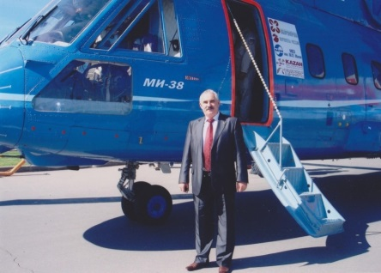
Заместитель руководителя отдела по надзору за соблюдением лётных стандартов и сертификацией эксплуатантов воздушного транспорта Федеральной службы по надзору в сфере транспорта Минтранса России Пырин Н.В. на 4-ой Международной выставке вертолётной индустрии. Москва, 2011 год.

Казалось бы, всех мыслимых и немыслимых высот достиг Николай, но он по-прежнему живет беспокойством о состоянии авиационной техники, росте мастерства молодежи и, конечно, своего мастерства. Тут уж не только профессия, сказывается характер пыринский.
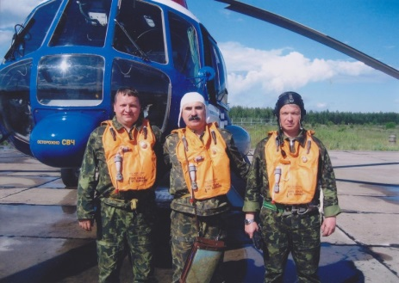

Экипаж полковника Пырина Н.В. после выполнения очередного испытательного полёта в акватории Ладожского озера. Аэродром Громово Ленинградской области, 2007 год.

В личном архиве Н.В. Пырина есть ценные подарки и грамоты, благодарственные письма, вымпелы и знаки от Генсеков и Министров обороны, президентов и глав государств. Но самая дорогая из них - памятная медаль А.И. Покрышкина. Медаль, учрежденная в честь человека, пример жизни которого вел по жизни и летной работе Николая с самого детства. С того момента, когда на берегу речки Лунки он, увидев вертолет, закричал: «...я буду вертолетчиком». И стал. Это было как знамение.
Боевой характер Николая проявляется и общественной работе. В Клубе заслуженных военных летчиков (штурманов), летчиков - испытателей (штурманов-испытателей) Московского Дома ветеранов он в числе самых активных штыков. Под руководством председателя Клуба одного из самых достойных и любимых учеников А.И. Покрышкина генерал-полковника авиации, заслуженного военного летчика СССР Николая Ивановича Москвителева он активно занимается военно-патриотической работой, помогает семьям военных летчиков, погибших в войнах и конфликтах при выполнении воинского долга.
Николай Викторович благодарен судьбе за все испытания, исполнение мечты и возможность заниматься любимым делом.

7. Достаточно мгновения, чтобы стать героем, но необходима целая жизнь, чтобы стать достойным человеком…
Жизненный путь нашего земляка Николая Викторовича Пырина – это яркий пример беззаветного служения России и выполнения воинского долга русскими людьми. В неимоверно трудных условиях боевой жизни он проявил лучшие человеческие качества: мужество, стойкость и благородство, прочность и надежность своих патриотических основ.
Его успех следует измерять не столько положением, которого он достиг в жизни, сколько теми трудными жизненными ситуациями, какие он преодолел, добиваясь успеха. Он заслуживает огромного уважения за то, что независимо от ситуации, времени и места, оставался и остаётся таким же, каким он есть на самом деле. Ведь достаточно мгновения, чтобы стать героем, но необходима целая жизнь, чтобы стать достойным человеком. Чтобы быть настоящим, он ещё с детства воспитывал у себя силу воли, смелость, упорство, мужество, умение преодолевать трудности. Он не позволял себе быть равнодушным, злым, ленивым. «Героями не рождаются», так гласит народная пословица. Ими становятся те, кто проявил героический характер, совершил выдающиеся по своему значению действия во благо народа. Только такие люди, как Николай Викторович Пырин, способны с достоинством освоить и выполнить все сложности профессии – Родину защищать.

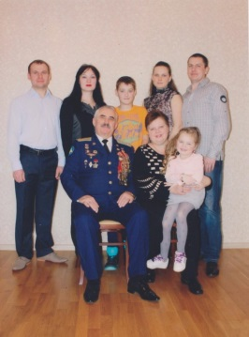

В кругу семьи.

Литература
Статьи:
Владимир Матяш «Воздушный витязь» газета «Северянка, 2 апреля 2001 год
П.К.Шарапов «Командир отличного звена», газета «Знамя труда», 7 ноября 1988 года
А. Алийнин «Горячее небо», газета «Красная звезда», 3 августа 1985 год
В. Куделина «Будущее начинается сегодня», газета «Знамя труда», 1972 год.
Н. Бодрихин «Выдающиеся лётчики современности», ООО «Яуза – каталог», Москва, 2018 год
Юбилейный Информационный выпуск №4 Клуба заслуженных военных лётчиков – испытателей и штурманов. Московский Дом ветеранов войн и Вооружённых Сил, ООО «Издательская группа «Граница», Москва, 2012
(очерк «Хозяин неба» в Российскую общественно-социальную газету «ПОБРАТИМ»)
Воспоминания
«Мастер ночных посадок» И.Н.Семёнова, учитель истории одноклассница Пырина Н.
«Ночные полёты Николая Пырина», Владимир Матяш, подполковник, ветеран боевых действий, друг и боевой товарищ Н.Пырина.

